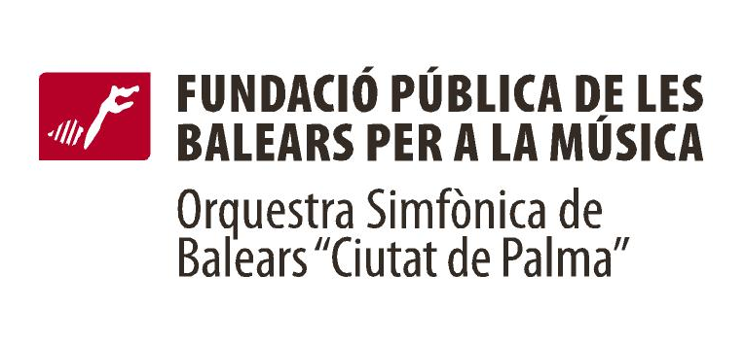

presenta

Romeu
i
Julieta

Una Història d’(A)mor(t)

Obra de teatre del dramaturg britànic William Shakespeare (1564 – 1616).

Música de P. I. Txaikovski, Sergi Prokòfiev i Leonard Bernstein.
__________________________________________________________________________________________________________

La versió de Romeu i Julieta de Shakespeare, tot i considerar-se la ‘definitiva’, no era ni molt menys original. La seva ja era una adaptació de la història de dues famílies italianes, ‘i Montecchi e i Capuletti’, que havia passat per les plomes de nombrosos escriptors italians i almenys una traducció al francès abans de ser convertida pel britànic Arthur Brooke en el poema “The Tragicall Historye of Romeus and Juliet” (1562), el qual li va servir d’inspiració directa a Shakespeare per escriure la que es convertiria en la seva obra més representada (juntament amb ‘Hamlet’), tot un fenomen internacional encara 400 anys després. La història italiana va ser adaptada també per dos dels escriptors espanyols més brillants del Segle d’Or: Félix Lope de Vega (“Castelvines y Monteses”, 1606-12) i Francisco de Rojas Zorrilla (“Los Bandos de Verona”, 1640). Ha conegut moltíssimes adaptacions a altres mitjans artístics: cançons, pintures, òperes, ballet, simfonies, pel·lícules (més de 40), musicals... La seva fama i popularitat no han fet més que augmentar al llarg d’aquests quatre segles. Què té aquesta història que hagi inspirat a tants d’artistes a cercar la manera de fer-la seva? Quins són els elements que li donen un atractiu tan universal?

La Història

Verona, Itàlia. Els dos joves protagonistes de l’obra són fills únics de dues famílies enfrontades: els Montescos i els Capuletos. Quan es coneixen, cap d’ells sap qui és l’altre, per tant no hi veuen cap complicació a l’hora d’enamorar-se: però quan se n’adonen de la veritat, ja és massa tard – no es poden desenamorar, i saben que el seu és un amor que pot tenir un preu molt alt, amb conseqüències desastroses ... Podran vèncer les dificultats? O serà la força del seu destí massa forta?

La Música

L’Orquestra Simfònica de Balears presentarà alguns moments de tres adaptacions musicals de Romeu i Julieta: la primera, del compositor rus, Txaikovski (1840 – 1893), que el 1869 va decidir compondre una ‘obertura’ (en realitat, no ho és, ja que se suposa que una obertura, pel seu nom, ha d’obrir alguna cosa, i aquesta obra no ho fa) – és música purament simfònica i descriptiva en un sentit abstracte, és a dir, no conta la història, sinó que és una impressió musical dels sentiments que li inspira; després, el ballet de 1936 – l’any que va començar la Guerra Civil Espanyola - d’un altre compositor rus, Prokòfiev (1891 – 1953), que conta la història només amb moviment (en col·laboració amb un coreògraf, evidentment), decorats i la força dramàtica de la música; i per últim, cançons del musical ‘West Side Story’ (versió teatral estrenada 1957; la versió cinematogràfica va guanyar l’Òscar a la millor pel·lícula, 1961) del compositor nord-americà Bernstein (1918 – 1990).

Les adaptacions

Imagina’t que t’han encarregat una nova versió de Romeu i Julieta. Pots decidir tu mateix el mitjà que més t’agradi. Què faries – una producció teatral, fidel al text original de Shakespeare? Un poema? Una cançó? Una pel·lícula, un vídeo? Quins elements de la història canviaries? Hi ha versions que canvien noms, lloc, època; n’hi ha d’altres que són pràcticament irreconeixibles. On situaries tu la teva adaptació? En algun moment del passat, com la història original, o del present (un partit de futbol entre el Barça i el Reial Madrid?), o del futur (a l’espai, en una guerra interplanetària?!). El problema principal que tenen els dos amants és l’enfrontament entre les seves respectives famílies: quin tipus de conflicte triaries tu? Podrien ser diferències culturals o de raça, polítiques, religioses, una situació de guerra... o potser un conflicte de terres entre dues famílies de diferents pobles mallorquins: Romeu i Julieta, o Jaume i Antònia?

I potser la decisió més important: canviaries tu el seu destí?

